LYCÉE ENSEIGNEMENT GÉNÉRAL ET TECHNOLOGIQUE BAGGIO
BTS CIEL – option B : Électronique et Réseaux
Rapport de projet
Projet technique – BTS CIEL
Lycée Baggio × FVRC – Mini RC de Marigny
Instrumentation d’un banc d’essai pour voitures radiocommandées (RC)
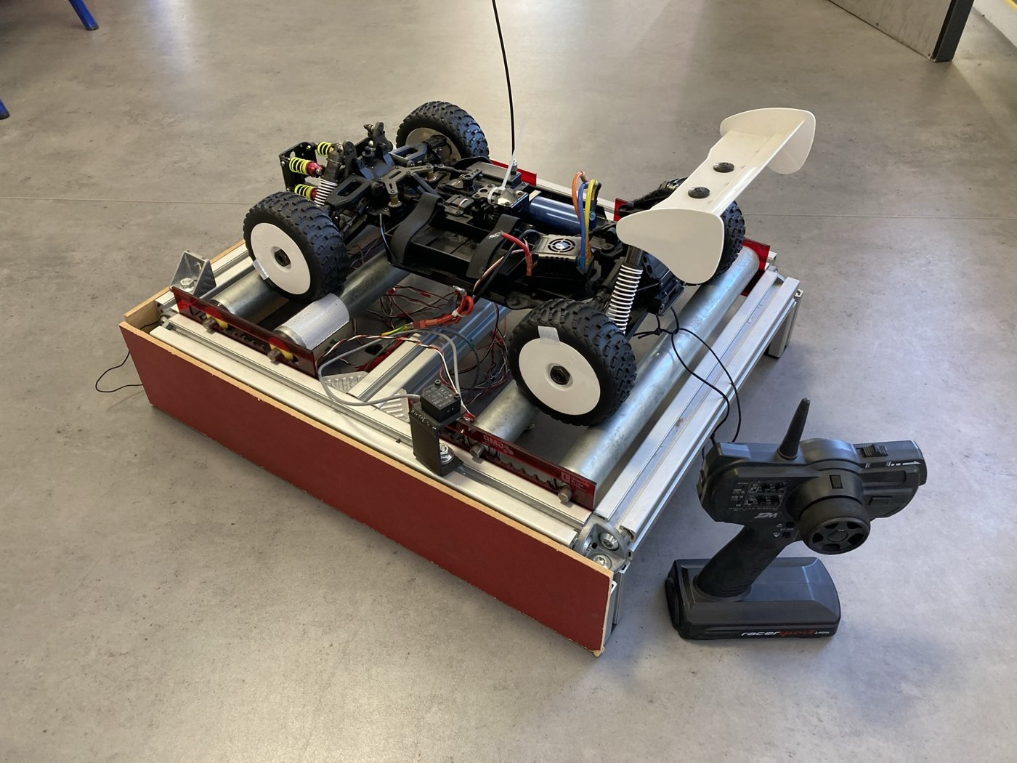
Réalisé par
Youssouf AIT AMIR & Edouard DUCHATEAU Année 2025-2026
Professeur responsable : M. Beau

Sommaire
Remerciements 3
Introduction générale 3
Synthèse de l’avancement 4
Organisation du rapport 4
Contexte et besoin 5
1.1 Contexte général 5
1.2 Environnement applicatif : le club 5
1.3 Identification du besoin 5
Architecture et matériel 7
2.1 Vue d’ensemble de l’architecture 7
2.2 Flux de données 7
2.3 Composants et interfaces 7
2.4 Carte Arduino 8
2.5 Raspberry Pi 3 Model B+ : phase pilote 8
2.6 Raspberry Pi 5 : phase de déploiement 8
2.7 Module NFC/RFID PN532 9
2.8 Écran Nextion NX3224T028 9
2.9 Capteurs de mesure 9
Réalisations techniques 11
3.1 Mise en œuvre du module NFC/RFID 11
3.2 Serveur Raspberry Pi 12
3.3 Réseau et VPN Tailscale 13
3.4 Développement logiciel 14
3.5 Montage final et validation 16
3.6 Synthèse des résultats chiffrés 17
Consolidation et ouverture 18
4.1 Mesure de vitesse avec le capteur LM393 18
4.2 Visualisation avec Grafana 18
4.3 Liaison sans fil : module GSM A6 18
Bilan et perspectives 20
5.1 Difficultés rencontrées et solutions 20
5.2 Bilan intermédiaire 20
5.3 Travaux restants avant l’oral 21
5.4 Perspectives et mise en application 21
5.5 Compétences mobilisées 21
Conclusion générale 22
Références 22
Annexes 23
Annexe A – Connexions principales 23
Annexe B – Commandes AT du module GSM A6 23

Remerciements
Ce projet n’aurait pas été possible sans le soutien de plusieurs personnes que nous tenons à remercier.
Nous remercions M. Beau, professeur responsable, pour son encadrement rigoureux, ses conseils avisés et sa disponibilité tout au long du projet. Nous remercions également le club FVRC – Mini RC de Marigny, partenaire du projet, qui a mis à notre disposition le banc d’essai et le contexte applicatif concret ayant guidé notre démarche.
Nos remerciements vont aussi à l’équipe pédagogique du lycée Baggio, à nos camarades de promotion pour leurs retours, et à nos familles pour leur soutien tout au long de cette année de formation.
INTRODUCTION

Introduction générale
Ce rapport présente l’état d’avancement, à la date de la revue de projet, de l’instrumentation d’un banc d’essai pour voitures radiocommandées (RC), réalisée par deux étudiants en deuxième année de BTS Cybersécurité, Informatique et réseaux, Électronique (CIEL), option Électronique et Réseaux (ER), au lycée Baggio.
Le club Mini RC de Marigny, affilié à la Fédération de Voiture Radio-Commandée (FVRC), souhaite pouvoir tester et optimiser ses véhicules avant chaque course. Le système développé mesure la vitesse de rotation des roues, la tension et le courant du moteur et de la batterie, identifie chaque véhicule par lecture RFID, puis enregistre, affiche et transmet les résultats. Le banc pouvant être installé sur un terrain, loin du local technique où se trouve le serveur, cette transmission est prévue sans fil, grâce à un module GSM A6 embarqué sur le banc.
Le projet mobilise l’électronique embarquée (Arduino, capteurs), l’informatique industrielle (Raspberry Pi, Apache, MariaDB), les protocoles de communication (I2C, SPI, UART), le développement web (PHP, HTML) et les réseaux (Ethernet, VPN Tailscale).

Synthèse de l’avancement
Le tableau ci-dessous résume l’état du projet à la date de la revue.
Réalisé | En cours ou à venir
Lecture RFID/NFC fiable (PN532, I2C, réponse < 200 ms) | Finalisation du code de mesure de vitesse (LM393)
Écran tactile Nextion opérationnel | Interface Nextion avancée (graphiques et historiques)
Serveur Raspberry Pi 5 : Apache, PHP, MariaDB, phpMyAdmin | Tableaux de bord Grafana
Contrôle d’accès complet : API PHP, journalisation, interface web | Tests et validation globale du système intégré
Accès distant sécurisé par VPN Tailscale | Liaison sans fil banc → serveur par module GSM A6 (en cours de mise en œuvre)

Organisation du rapport
Chapitre | Contenu
1. Contexte et besoin | Contexte sportif et applicatif, acteurs, fonctions de mesure et exigences du système.
2. Architecture et matériel | Architecture à deux niveaux, flux de données, présentation des composants et des capteurs.
3. Réalisations techniques | Module NFC/RFID (partie personnelle), serveur Raspberry Pi, VPN Tailscale, développement logiciel, montage et validation.
4. Consolidation et ouverture | Mesure de vitesse, tableaux de bord Grafana et liaison sans fil par module GSM A6.
5. Bilan et perspectives | Difficultés et solutions, état d’avancement, travaux restants, perspectives de mise en application, compétences mobilisées.

CHAPITRE 1

Contexte et besoin

1.1 Contexte général
Les compétitions de voitures RC constituent un sport technique qui exige une préparation minutieuse des véhicules. La FVRC fixe le règlement et les performances maximales autorisées. Trois acteurs interviennent lors d’une compétition :
- Le commissaire de course : démarre et arrête les courses, donne les consignes et veille au respect du règlement.
- L’employé (officiel de course) : gère les inscriptions, enregistre les séries et supervise les résultats.
- Le participant : pilote sa voiture et consulte ses performances.
Le système vise à fournir un banc d’essai instrumenté permettant aux équipes de valider leurs réglages avant de prendre la piste, dans le respect des normes FVRC.

1.2 Environnement applicatif : le club
Le club dispose d’une infrastructure organisée en quatre zones, reliées en Ethernet par un commutateur situé dans le local technique.
Zone | Équipements | Rôle
Accueil | PC d’inscription, PC de records, écrans d’affichage, imprimante | Inscriptions, records, classements, documents officiels
Local technique | PC serveur central, commutateur réseau | Centralisation des données et connectivité Ethernet
Piste | Boucle de chronométrage, décodeur RFID (USB), écran | Identification des voitures par transpondeur et résultats en temps réel
Stand | PC Banc, banc d’essai instrumenté | Zone d’intégration du projet : essais et réglages

1.3 Identification du besoin
L’analyse fonctionnelle a permis d’identifier les besoins des différents utilisateurs, synthétisés dans le diagramme des cas d’utilisation ci-dessous.
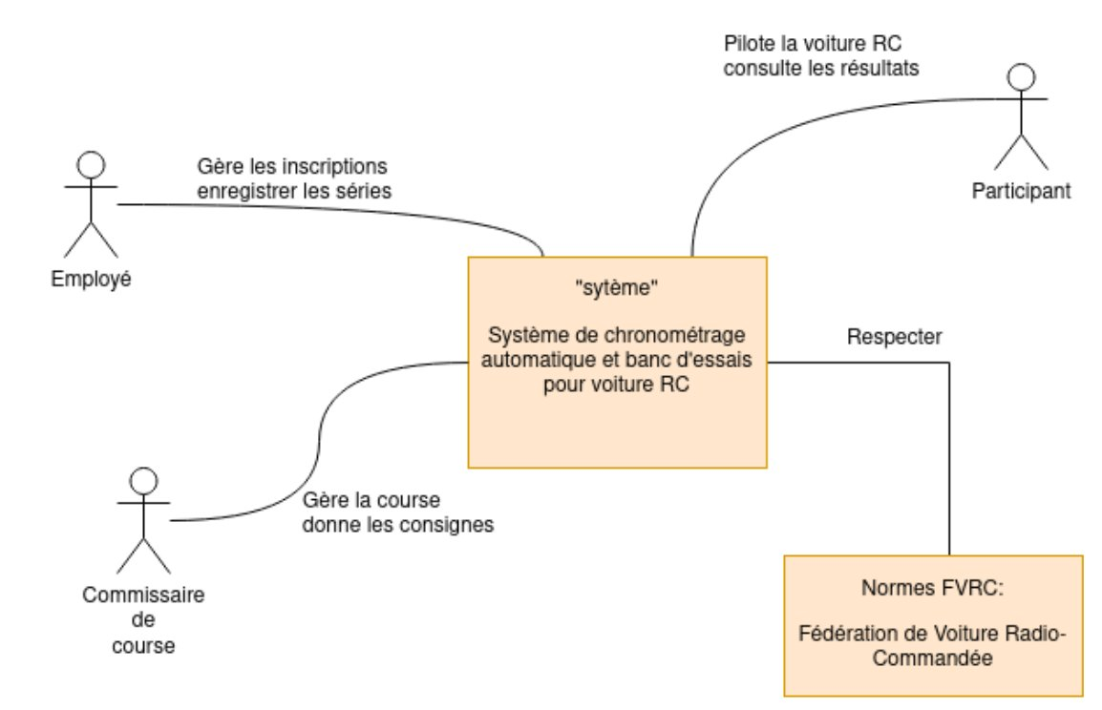
Diagramme des cas d’utilisation du système

Fonctions principales
- Gérer les courses : démarrer, arrêter et déclencher le chronométrage automatique.
- Inscrire les participants dans une série et consulter les résultats.
- Régler la voiture RC : mesurer tension, courant et vitesse pour effectuer les réglages.
- Consulter les résultats depuis le poste d’accueil.

Fonctions de mesure
Grandeur | Solution retenue | Plage
Vitesse de rotation des roues | Capteur à fourche optique LM393 + disque codeur | jusqu’à 30 000 tr/min
Tension moteur / batterie | Sonde de tension (pont diviseur) | 12 V max
Courant moteur / batterie | Sonde de courant à effet Hall | 30 A max
Identification de la voiture | Lecteur RFID (Mifare, 13,56 MHz) | portée typique ≈ 5 cm

Exigences non fonctionnelles
- Conformité aux normes FVRC (performances maximales autorisées).
- Accès aux données sécurisé par mot de passe.
- Mémorisation des données sur un mois, avec affichage en tableau.
- Interface web compatible smartphone.
- Affichage local sur écran tactile.
- Transmission des données du banc vers le serveur sans connexion filaire, le banc pouvant être éloigné du local technique.
CHAPITRE 2

Architecture et matériel

2.1 Vue d’ensemble de l’architecture
Le système repose sur deux niveaux : un niveau acquisition et traitement local (Arduino + écran Nextion) et un niveau serveur, stockage et diffusion (Raspberry Pi + réseau). Il comprend six blocs fonctionnels :
- Mesures automatiques : vitesse, tension, courant et couple, via des capteurs reliés à l’Arduino.
- Identification des voitures : lecture du tag RFID par un module PN532 en I2C.
- Serveur de données : Raspberry Pi hébergeant Apache, MariaDB, phpMyAdmin et Grafana.
- Affichage : interface web (HTML/PHP) et écran tactile Nextion local.
- Liaison sans fil : module GSM/GPRS A6 embarqué sur le banc, qui transmet les données (mesures et UID RFID) au serveur sans câble et peut aussi envoyer des SMS.
- Alimentation : en phase de maquette, l’Arduino et le PN532 sont alimentés par le port USB d’un PC ; en configuration définitive, une alimentation secteur AC/DC dimensionnée alimente l’instrumentation, l’affichage et le module A6 (jusqu’à 2 A en émission).

2.2 Flux de données
Flux cible (banc sur le terrain, serveur dans le local technique) :
- Les capteurs et le module RFID transmettent leurs données à l’Arduino (I2C, SPI ou entrées analogiques).
- L’Arduino traite les mesures brutes (couple moteur, taux de charge batterie), forme une trame avec l’UID de la voiture et la confie au module GSM A6 par liaison série.
- Le module A6 transmet la trame au serveur sans fil, par le réseau GSM/GPRS.
- Le Raspberry Pi, serveur du local technique, stocke les données dans MariaDB et les publie via l’interface web PHP.
- L’écran Nextion affiche les informations locales par liaison UART ; le VPN Tailscale donne un accès distant sécurisé au serveur.
Flux de la maquette. En attendant l’intégration complète du module A6, l’Arduino est relié en USB à un PC, qui l’alimente ; un programme Python relaie les données au Raspberry Pi par requête HTTP. Cette liaison filaire de substitution permet de valider le serveur, la base de données et l’interface web. Elle ne remplace pas la liaison sans fil, indispensable dès que le banc est éloigné du serveur.

2.3 Composants et interfaces
Composant | Rôle | Interface
Arduino | Acquisition et traitement local | I2C, UART, analogique, USB
Module PN532 | Lecture RFID/NFC | I2C (adresse 0x24)
Écran Nextion NX3224T028 | Affichage tactile local | UART (9 600 bauds)
Module GSM/GPRS A6 | Liaison sans fil banc → serveur, SMS | UART (SoftwareSerial, 115 200 bauds)
Capteur LM393 | Mesure de vitesse | Signal numérique (impulsions)
Sonde de tension | Mesure de tension (12 V max) | Analogique (CAN Arduino)
Sonde de courant | Mesure de courant (30 A max) | Analogique (CAN Arduino)
Raspberry Pi | Serveur web et base de données | Ethernet (HTTP), VPN Tailscale
MariaDB | Base de données | SQL via PHP
Apache 2 | Serveur web | HTTP (port 80)
Tailscale | VPN mesh | WireGuard / IP Tailscale

2.4 Carte Arduino
Basée sur le microcontrôleur ATmega328P, la carte Arduino est le cœur du système d’acquisition. Elle lit les capteurs (entrées analogiques et numériques), dialogue avec le module PN532 en I2C, pilote l’écran Nextion en UART et transmet les données au serveur par le module GSM A6 (en maquette, par liaison série USB vers un PC qui l’alimente et relaie les données).
- Tension de fonctionnement : 5 V ; horloge : 16 MHz.
- 14 entrées/sorties numériques (dont 6 PWM) et 6 entrées analogiques (10 bits, 1 024 valeurs).
- Interfaces : UART, SPI, I2C ; USB pour la programmation et la liaison série.

2.5 Raspberry Pi 3 Model B+ : phase pilote
Processeur ARM Cortex-A53 quadricœur à 1,4 GHz, 1 Go de RAM, Ethernet Gigabit, Wi-Fi 802.11ac et Bluetooth 4.2. Cette plateforme a servi de banc de validation : installation de Raspberry Pi OS, mise en place d’Apache, PHP, MariaDB et phpMyAdmin, premiers essais réseau et validation du VPN Tailscale. Chaque brique logicielle a ainsi été validée individuellement avant l’intégration finale.

2.6 Raspberry Pi 5 : phase de déploiement
Après validation sur le Raspberry Pi 3B+, le Raspberry Pi 5 a été retenu comme plateforme finale, pour sa puissance de calcul, la réactivité du serveur web, les performances de la base de données et sa capacité d’évolution. Il héberge le serveur Apache, l’application PHP de contrôle d’accès, la base MariaDB, les journaux d’accès RFID, l’accès Tailscale et les futures extensions. Cette démarche sépare clairement la validation technique de la mise en production.
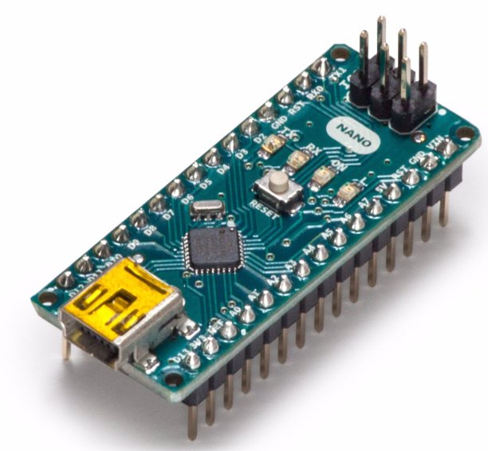  Carte Arduino | 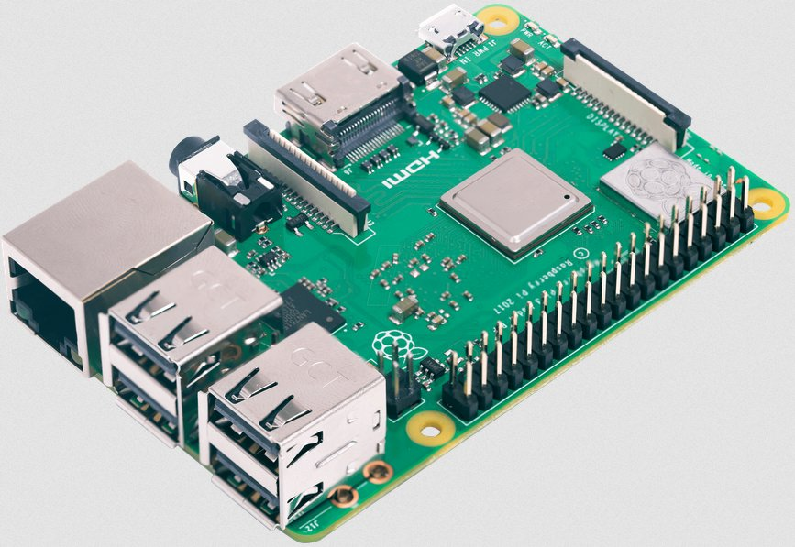  Raspberry Pi 3 Model B+ | 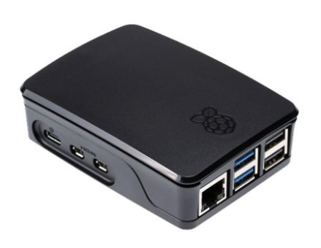  Raspberry Pi 5

2.7 Module NFC/RFID PN532
Circuit intégré NFC/RFID de NXP Semiconductors, le PN532 gère plusieurs protocoles sans contact, dont Mifare à 13,56 MHz utilisé par les transpondeurs des voitures.
- Protocoles : ISO 14443A/B, Mifare Classic, FeliCa, ISO 18092.
- Interfaces : I2C, SPI, UART (HSU) ; distance de lecture jusqu’à 5 cm.
- Alimentation : 3,3 V ou 5 V selon la version.

2.8 Écran Nextion NX3224T028
Afficheur tactile TFT couleur doté d’un processeur intégré qui gère son affichage de façon autonome. L’interface est conçue avec Nextion Editor et le fichier .HMI est téléversé dans la mémoire Flash de l’écran.
- Diagonale 2,8″, résolution 320 × 240 pixels.
- UART (9 600 bauds par défaut) ; Flash 4 Mo ; RAM 3 584 octets.
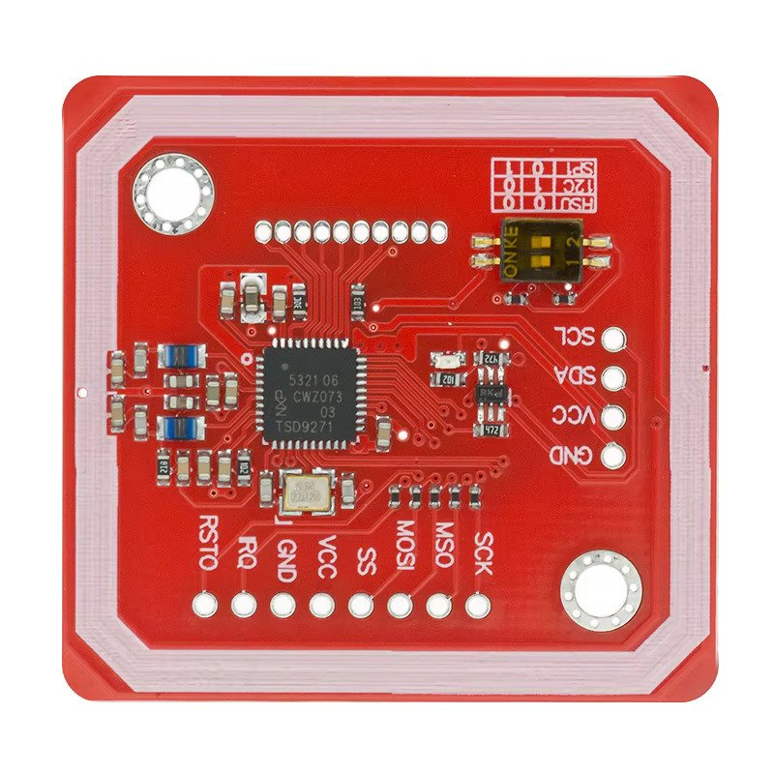  Module NFC/RFID PN532 | 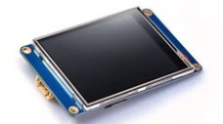  Écran tactile Nextion NX3224T028

2.9 Capteurs de mesure

Capteur de vitesse LM393
Module à fourche optique basé sur le comparateur LM393, associé à un disque codeur solidaire de l’axe du rouleau. À chaque rotation, les encoches interrompent le faisceau infrarouge et génèrent un signal numérique dont la fréquence est proportionnelle à la vitesse. Alimenté en 5 V, il délivre un signal compatible avec les entrées de l’Arduino et mesure jusqu’à 30 000 tr/min, cohérent avec les moteurs brushless de compétition.
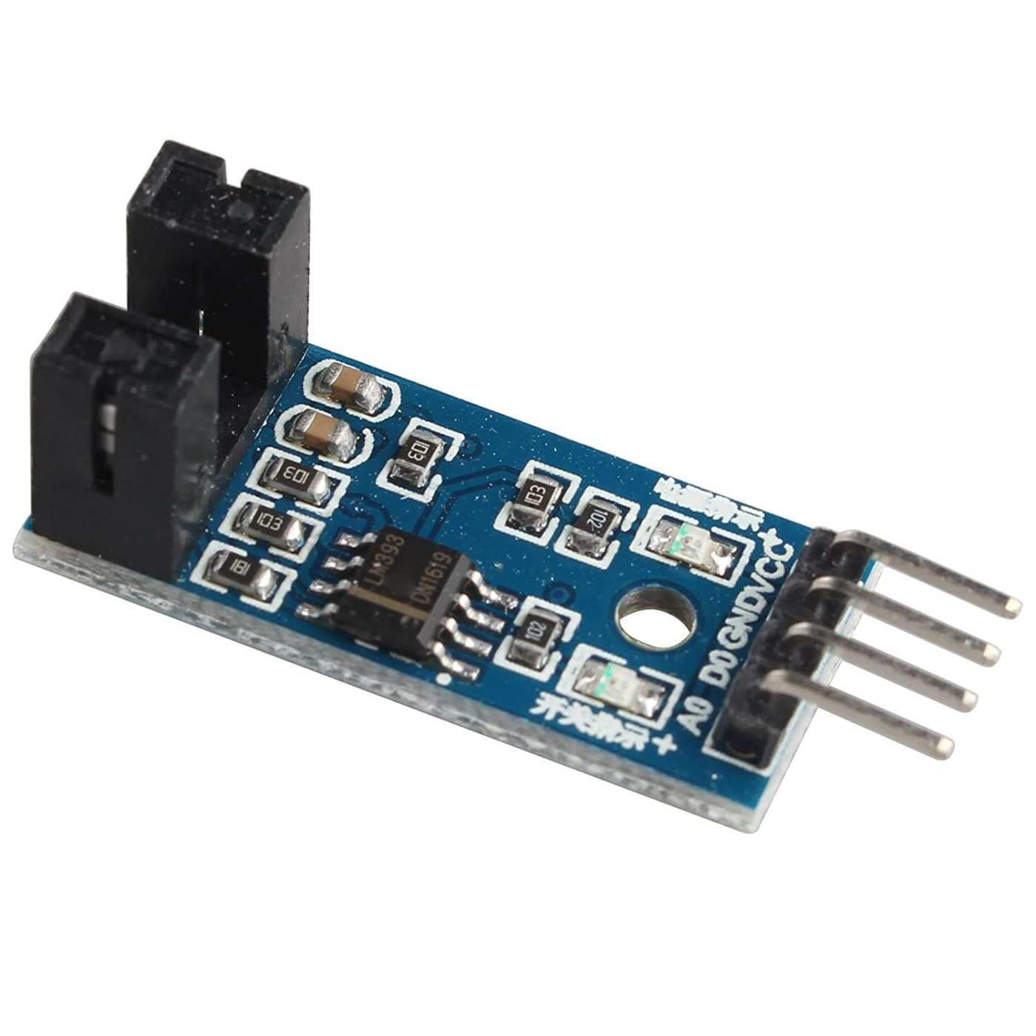
Capteur à fourche optique LM393

Sonde de tension
Un pont diviseur ramène la tension mesurée (12 V max) dans la plage 0-5 V du convertisseur de l’Arduino. La tension réelle se calcule par :
V_mesurée = V_ADC × (R1 + R2) / R2 × Vref / 1024

Sonde de courant
Basée sur l’effet Hall (30 A max), elle délivre une tension proportionnelle au courant, sans contact galvanique. Cette tension est lue par une entrée analogique puis convertie en ampères.
CHAPITRE 3

Réalisations techniques

3.1 Mise en œuvre du module NFC/RFID
Partie personnelle – réalisée par AIT AMIR Youssouf.

Objectif
Le module NFC/RFID identifie automatiquement chaque voiture grâce au tag fixé sur son châssis. Cette identification associe les mesures (vitesse, tension, courant) au bon véhicule et au bon pilote dans la base de données.

Choix du protocole de communication
Le PN532 supporte trois protocoles, dont le choix influe sur le nombre de broches et la complexité du câblage.
Protocole | Broches | Avantages | Inconvénients
I2C | 4 (VCC, GND, SDA, SCL) | Peu de câbles, adressable | Vitesse modérée
SPI | 6 (VCC, GND, MISO, MOSI, SCK, SS) | Rapide, fiable | Plus de câbles
UART (HSU) | 4 (VCC, GND, TX, RX) | Simple, nombreuses bibliothèques | Partage le port série de l’Arduino

L’I2C a été retenu : il minimise le nombre de connexions, libère l’UART pour l’écran Nextion et est bien pris en charge par la bibliothèque Adafruit_PN532. Il s’active en plaçant les cavaliers DIP du module en position 1-ON, 2-OFF.
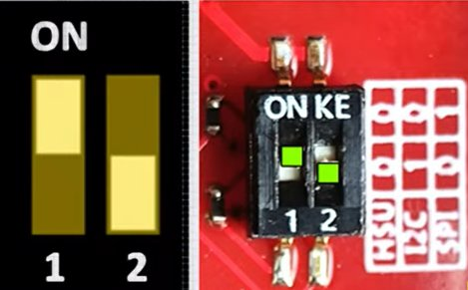
Configuration des cavaliers DIP pour le mode I2C

Câblage en I2C
Broche PN532 | Broche Arduino
VCC (5 V) | 5V
GND | GND
SDA | A4 (SDA)
SCL | A5 (SCL)

Développement logiciel
Le programme repose sur Adafruit_PN532 et s’articule en quatre étapes :
- Initialisation : liaison série USB (115 200 bauds), liaison série logicielle vers le Nextion (9 600 bauds) et module NFC ; message de confirmation sur le moniteur série et l’écran.
- Détection : dans loop(), nfc.tagPresent() détecte un tag, lu ensuite avec nfc.read().
- Extraction de l’UID : tag.getUidString() renvoie l’identifiant hexadécimal, unique à chaque carte (ex. 4B C2 CD 01).
- Affichage et transmission : l’UID est affiché (moniteur série, Nextion) et transmis au serveur pour enregistrement (en maquette via un PC, à terme par le module A6).
Résultat : les UID des tags Mifare Classic 1K utilisés comme transpondeurs sont lus de manière fiable, avec un temps de réponse mesuré inférieur à 200 ms, largement suffisant pour une identification quasi temps réel.

3.2 Serveur Raspberry Pi

Architecture du serveur
Le Raspberry Pi stocke les mesures, les rend accessibles via une interface web et permet un accès distant sécurisé. Les logiciels suivants ont été installés :
Logiciel | Version | Rôle
Apache 2 | 2.4 | Serveur web hébergeant les pages HTML/PHP
PHP | 8.4.16 | Génération dynamique des pages et accès à la base
MariaDB | 11.8.6 | SGBD relationnel (compatible MySQL)
phpMyAdmin | 5.2.2 | Administration de la base via le web
Grafana | – | Tableaux de bord à partir des données SQL
Tailscale | 1.96.x | VPN mesh pour l’accès distant

Installation d’Apache et de PHP
sudo apt install apache2
sudo apt install php libapache2-mod-php
Apache est ensuite accessible sur le port 80. Une page de test phpinfo() a confirmé le bon fonctionnement de PHP et la présence des extensions nécessaires (mysqli, curl, mbstring, sodium).

Base de données MariaDB
La base banc_essai centralise l’ensemble des informations du projet à travers trois tables :
Table | Contenu
utilisateurs | Personnes autorisées : UID de la carte NFC, nom, prénom. Interrogée à chaque badge présenté pour vérifier les droits.
performances | Mesures issues du banc : distance parcourue, vitesse, état du système, etc.
logs_acces | Traçabilité : UID détecté, nom, prénom, état de l’accès (autorisé/refusé), date et heure du contrôle.

La journalisation conserve un historique complet des accès autorisés et refusés.

Interface web PHP
Le fichier check_uid.php, hébergé sur le Raspberry Pi 5, remplit deux fonctions. En mode API, il est appelé par le programme Python UID_Check.py, interroge MariaDB et renvoie OK ou KO. En mode interface web, il affiche le résultat du dernier contrôle dans un navigateur, avec une photographie du banc d’essai en arrière-plan. La page se rafraîchit toutes les cinq secondes grâce à une balise HTML, ce qui donne un affichage quasi temps réel sans technologie complexe.
Accès autorisé | Carte inconnue
Pictogramme vert, message « Accès autorisé », nom et prénom de l’utilisateur, UID de la carte | Pictogramme rouge, message « Accès refusé », UID détecté, mention « Carte non reconnue »

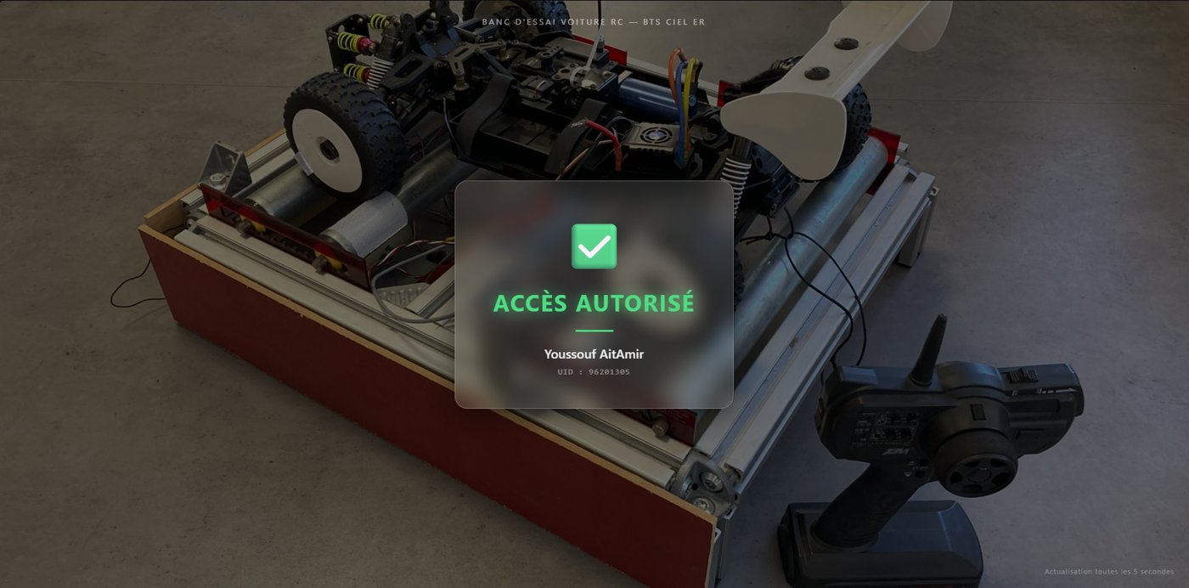  Interface web : accès autorisé | 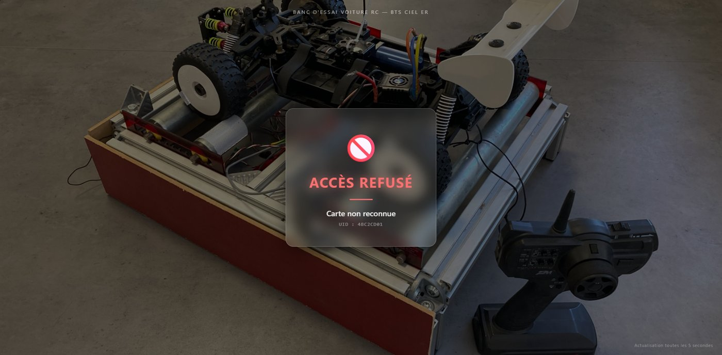  Interface web : carte non reconnue

Sauvegarde des données
Une tâche planifiée (cron) exécute chaque jour une sauvegarde de la base avec mysqldump. Les sauvegardes sont conservées 30 jours, ce qui répond à l’exigence de mémorisation sur un mois.
mysqldump -u root -p banc_essai > /backup/backup_$(date +%Y%m%d).sql

3.3 Réseau et VPN Tailscale

Problématique
Les données du banc doivent être consultables depuis des réseaux différents (salle de compétition, réseau mobile, lycée). Or le Raspberry Pi se trouve sur un réseau local privé, difficilement accessible de l’extérieur sans configuration complexe du routeur.

Solution retenue : Tailscale
Tailscale est un VPN mesh reposant sur WireGuard. Il crée un réseau privé virtuel (tailnet) auquel se connectent les appareils autorisés, quelle que soit leur localisation. Ses avantages pour le projet :
- Installation simple : une commande suffit sur Raspberry Pi OS.
- Authentification sécurisée via un compte Google ou GitHub.
- Adresses IP stables dans l’espace 100.x.x.x, indépendantes de l’adresse réelle.
- Chiffrement de bout en bout de toutes les communications (WireGuard).
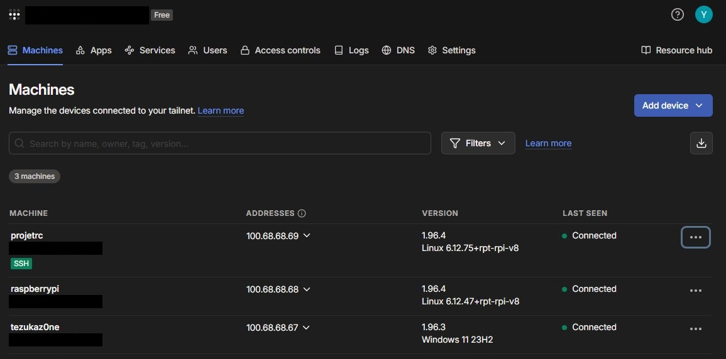
Console d’administration Tailscale : machines du tailnet

Configuration sur le Raspberry Pi
- Installer le paquet Tailscale via le gestionnaire de paquets.
- S’authentifier avec sudo tailscale up, qui génère une URL d’authentification.
- Récupérer l’adresse IP Tailscale avec tailscale ip.
Trois machines sont enregistrées dans le tailnet :
Machine | Adresse Tailscale | Système | Rôle
Raspberry Pi 3B+ | 100.68.68.69 | Linux, Tailscale 1.96.4 | Phase pilote
Raspberry Pi 5 | 100.68.68.68 | Linux, Tailscale 1.96.4 | Phase de déploiement
PC de développement | 100.68.68.67 | Windows 11 23H2, Tailscale 1.96.3 | Développement

Le Raspberry Pi est ainsi joignable depuis le PC de développement via son adresse Tailscale, avec un ping de 55 ms, et le serveur Apache répond sur le port 80 de cette adresse.

3.4 Développement logiciel

Structure du projet
Le développement repose sur plusieurs composants indépendants, ce qui facilite la maintenance et l’évolution de chacun.
Composant | Rôle
Firmware Arduino (C++) | Lecture NFC via le PN532, communication série avec le PC, affichage Nextion
UID_Check.py (Python) | Liaison entre l’Arduino et le serveur : transmet les UID et renvoie le résultat d’authentification
check_uid.php (PHP) | Vérification des droits dans MariaDB et génération de l’interface web
Base MariaDB | Utilisateurs autorisés, performances du banc, journaux d’accès
Interface Nextion (.HMI) | Affichage local destiné à l’utilisateur
Notebook Jupyter | Analyse et exploitation des données enregistrées

Firmware Arduino
Au démarrage, setup() initialise la liaison série USB (115 200 bauds), la liaison série logicielle vers le Nextion (9 600 bauds), réinitialise l’écran (commande rest), initialise le PN532, efface les anciennes informations et affiche les messages de démarrage. L’utilisateur est alors invité à présenter une carte.
loop() surveille en permanence la présence d’un badge. À chaque détection, l’UID est lu, formaté en majuscules, puis envoyé au PC sous la forme UID:XXXXXXXX. L’Arduino attend ensuite la réponse du programme Python, avec un délai maximal de cinq secondes pour éviter tout blocage.
L’écran Nextion affiche alors l’un des trois états possibles : ACCÈS AUTORISÉ, ACCÈS REFUSÉ ou ERREUR DE COMMUNICATION. L’affichage dynamique de données complexes ayant posé des problèmes de stabilité (voir § 5.1), l’écran se limite au résultat de l’authentification ; le détail est consultable sur l’interface web.
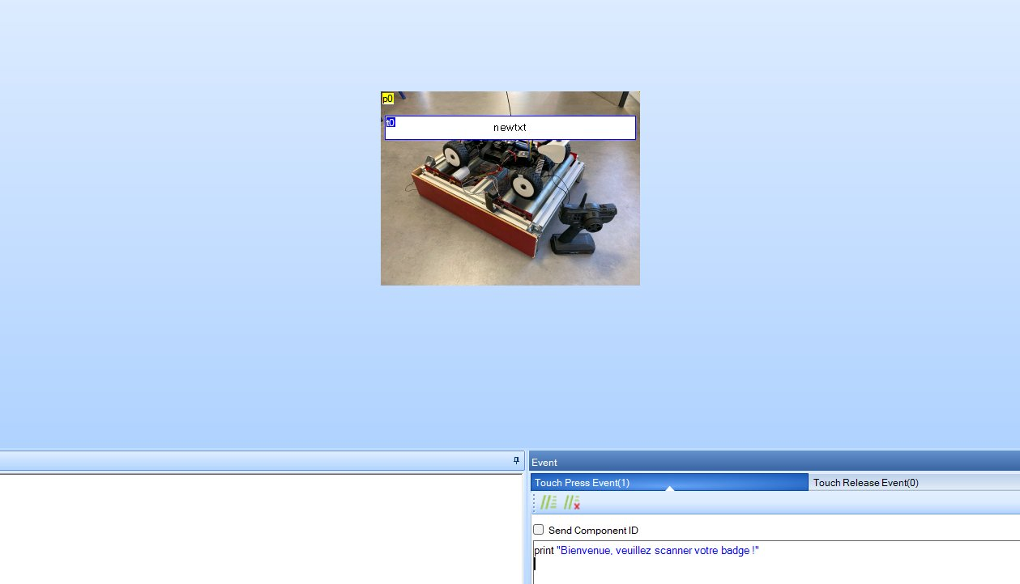
Interface Nextion Editor : page d’accueil

Programme Python UID_Check.py (passerelle de la maquette)
Exécuté sur un ordinateur Windows connecté à l’Arduino, il joue le rôle de passerelle filaire provisoire en attendant la liaison A6, qui supprimera cet intermédiaire. Il sépare aussi clairement les fonctions matérielles des fonctions applicatives. Il réalise les opérations suivantes :
- Écoute du port COM5 à 115 200 bauds.
- Réception des UID transmis par l’Arduino.
- Construction d’une requête HTTP vers le serveur PHP.
- Transmission de l’UID au Raspberry Pi et réception de la réponse.
- Renvoi du résultat à l’Arduino.

Application PHP et contrôle d’accès
Le script check_uid.php possède deux modes de fonctionnement. En mode API, à la réception d’une requête du type ?uid=XXXXXXXX&api=1, il recherche l’UID dans la table utilisateurs, vérifie que la carte est autorisée, enregistre l’événement dans logs_acces et renvoie OK ou KO. En mode interface web, il génère une page consultable dans un navigateur : résultat du dernier contrôle, nom et prénom de l’utilisateur identifié, UID utilisé, rafraîchissement automatique toutes les cinq secondes. Cette interface constitue un outil de supervision simple et efficace.

Notebook Jupyter : analyse de données
Un notebook exploite les données enregistrées : import depuis MariaDB ou un fichier CSV, graphiques de performance, statistiques descriptives et comparaison de plusieurs sessions d’essais. Il aide à l’analyse des performances des véhicules et à l’optimisation de leurs réglages.

3.5 Montage final et validation

Description du montage
Le montage intègre l’ensemble des composants en deux phases : un prototypage sur breadboard, pour valider les connexions et le code, puis une intégration dans l’enclosure du banc d’essai. La maquette, avant la réalisation d’un PCB, comprend une carte Arduino alimentée portant le lecteur RFID, l’écran Nextion, le module A6 et les capteurs :
- Le module PN532 relié à l’Arduino par le bus I2C.
- L’écran Nextion relié à l’Arduino par liaison UART (9 600 bauds).
- Les capteurs de vitesse, de tension et de courant sur les entrées adaptées.
- Le module GSM A6, destiné à transmettre sans fil les données de l’Arduino au serveur (intégration en cours, voir § 4.3).
- En attendant, l’Arduino est relié à un PC par USB (alimentation et liaison série) ; le PC relaie les données par HTTP au Raspberry Pi, serveur relié à l’Ethernet et au VPN Tailscale.
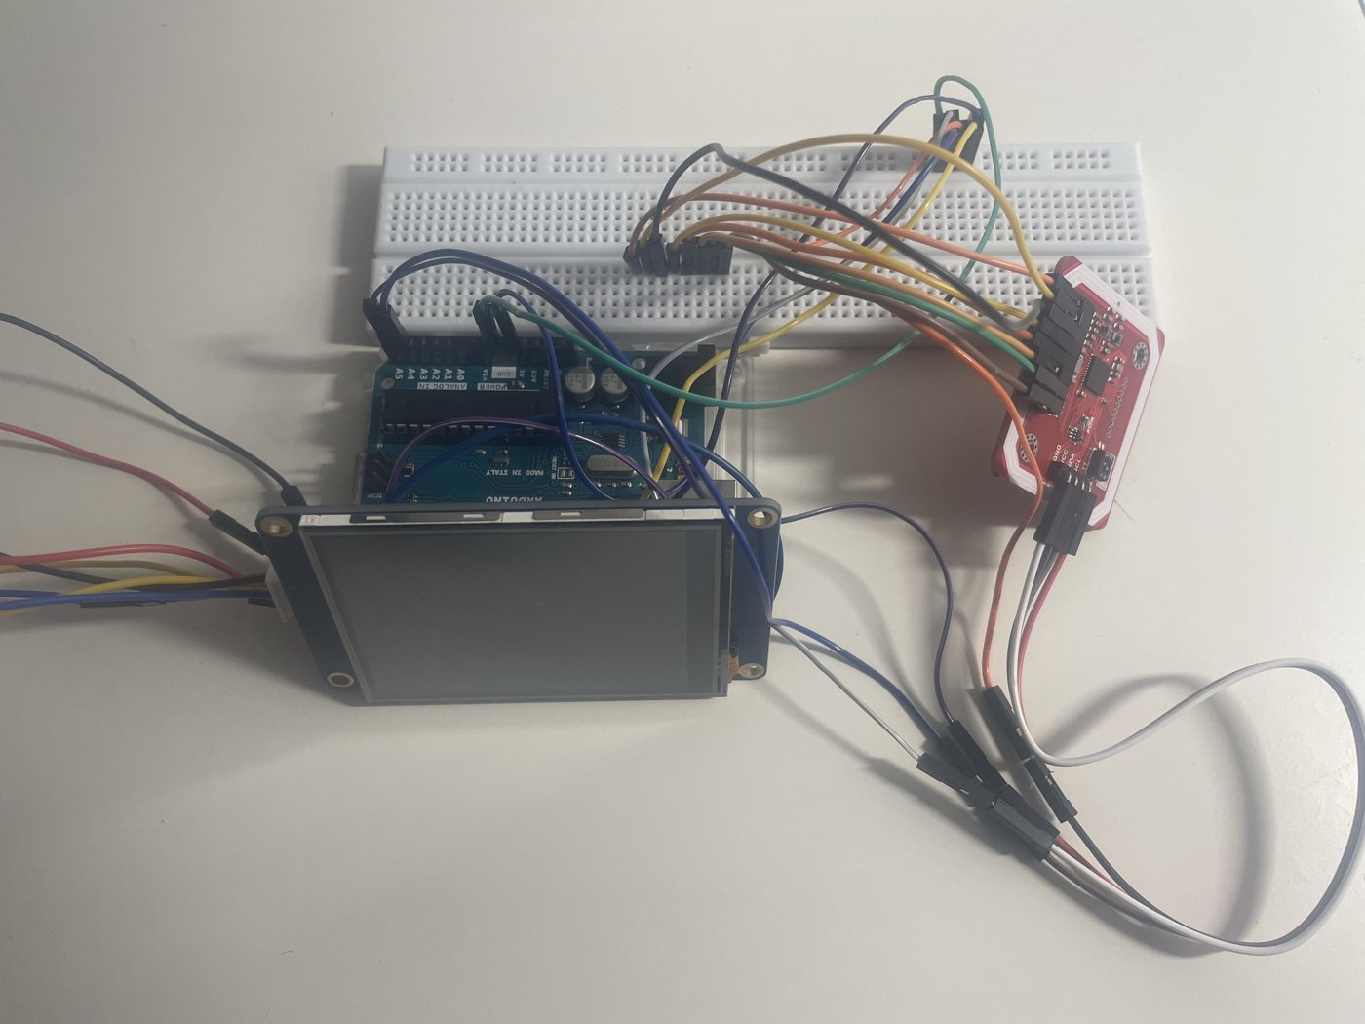
Prototype sur breadboard : Arduino, PN532 et écran Nextion

Interface Nextion
Conçue avec Nextion Editor, elle comprend une page d’accueil (UID de la voiture détectée et deux boutons « Affichage » et « Configuration ») et une page d’affichage (vitesse en tr/min, tension en V et courant en A). L’Arduino la met à jour par des commandes ASCII sur l’UART, chacune terminée par trois octets 0xFF (protocole Nextion) :
sendToNextion("t0.txt=\"" + uid + "\"");

Validation
Test | Résultat
Lecture RFID | Lecture fiable de l’UID d’un tag Mifare Classic 1K (ex. 4B C2 CD 01), affiché sur le moniteur série et sur l’écran
Affichage Nextion | Données affichées correctement ; boutons « Affichage » et « Configuration » fonctionnels
Liaison Arduino → PC → Raspberry Pi (maquette) | UID transmis par USB au PC, puis par requête HTTP au Raspberry Pi, et correctement reçus
Liaison sans fil Arduino → serveur (module A6) | En cours de mise en œuvre
Enregistrement en base | Données insérées dans la table performances de MariaDB

3.6 Synthèse des résultats chiffrés
Les principaux résultats mesurés ou paramétrés au cours des essais sont rassemblés ci-dessous.
Grandeur | Valeur | Contexte
Temps de réponse de la lecture NFC | < 200 ms | Lecture de l’UID d’un tag Mifare Classic 1K
Latence VPN (ping) | 55 ms | PC de développement → Raspberry Pi 5 via Tailscale
Délai maximal de réponse à l’authentification | 5 s | Attente de l’Arduino avant l’état « erreur de communication »
Rafraîchissement de l’interface web | 5 s | Balise HTML de rafraîchissement automatique
Conservation des sauvegardes | 30 jours | Sauvegarde quotidienne par mysqldump (cron)
Résolution du convertisseur analogique | 10 bits | 1 024 valeurs sur les entrées analogiques de l’Arduino
Vitesse maximale mesurable | 30 000 tr/min | Capteur LM393 avec disque codeur à 20 encoches
Fenêtre de comptage des impulsions | 100 ms | N (tr/min) = compteur × 30

CHAPITRE 4

Consolidation et ouverture
Cette phase finalise et intègre les derniers éléments avant l’oral : mesure de vitesse, interface Nextion avancée (graphiques et historiques) et tableaux de bord Grafana. Elle comprend aussi la liaison sans fil entre le banc et le serveur, assurée par le module GSM A6.

4.1 Mesure de vitesse avec le capteur LM393
Le disque codeur à 20 encoches, fixé sur l’axe du rouleau, fait générer au capteur une impulsion à chaque encoche. L’Arduino compte les impulsions sur un intervalle de 100 ms puis calcule la vitesse de rotation :
N (tr/min) = (compteur / nb_encoches) × (60 000 / délai_ms)
Avec nb_encoches = 20 et délai_ms = 100, la formule se simplifie en N = compteur × 30. Des essais préliminaires ont montré une bonne précision jusqu’à 30 000 tr/min, sous réserve d’un bon alignement du disque avec la fourche optique.

4.2 Visualisation avec Grafana
Grafana, intégré au Raspberry Pi, permet de créer des tableaux de bord interactifs à partir des données MariaDB. Trois tableaux sont prévus :
- Temps réel : vitesse, tension, courant et couple en cours de mesure.
- Historique par voiture : évolution des performances sur plusieurs sessions.
- Comparaison multi-voitures sur une même session.

4.3 Liaison sans fil : module GSM A6

Pourquoi une liaison sans fil
Le banc d’essai est destiné à être utilisé près de la piste, voire sur un terrain, alors que le serveur se trouve dans le local technique du club. Relier le banc au serveur par un câble n’est pas toujours possible. Le module GSM A6, embarqué sur le banc avec l’Arduino, permet donc de transmettre les données sans connexion filaire. Il ne sert pas uniquement à envoyer des messages.

Rôles du module
- Transport des données : les mesures des capteurs et l’UID RFID de la voiture sont envoyés vers la base de données du serveur, par le réseau GPRS du module.
- Notifications par SMS : résumé de session envoyé au pilote (vitesse max, tension min, courant max, couple), alerte en cas de dépassement des seuils FVRC, et commande à distance du système.

Chaîne de transmission cible
- Les capteurs et le lecteur RFID transmettent mesures et UID à l’Arduino.
- L’Arduino met les données en forme (trame) et les confie au module A6 par commandes AT.
- Le module émet la trame sur le réseau GSM/GPRS (SMS ou connexion de données).
- Le serveur (Raspberry Pi) reçoit la trame, vérifie l’UID, enregistre les données dans MariaDB, puis les rend consultables par l’interface web et Grafana.

Maquette et état d’avancement
La maquette correspond au montage d’avant PCB : une carte Arduino alimentée, portant le module A6, l’écran Nextion et le lecteur RFID, avec les capteurs. À la date du rapport, le PN532 et le Nextion sont câblés et validés ; l’intégration de la liaison A6 est en cours de mise en œuvre. La chaîne est donc validée provisoirement par la liaison filaire de substitution (Arduino → PC → Raspberry Pi), qui reproduit le trajet des données jusqu’au serveur.
Même une fois la carte PCB réalisée, une liaison entre l’Arduino et le serveur restera nécessaire pour acheminer les données. Sur un banc mobile, éloigné du local technique, seul le module A6 embarqué peut l’assurer : cette étape est donc la condition pour passer de la maquette à un banc réellement autonome.
Point à définir : le serveur est sur un réseau privé, accessible à distance par Tailscale, que le module A6 ne peut pas rejoindre. La réception des données GPRS suppose donc un point d’entrée dédié et sécurisé côté serveur.

Caractéristiques du module A6
- Module GSM/GPRS AI-Thinker : SMS, voix et GPRS ; réseau quad-band 850/900/1800/1900 MHz.
- Alimentation 4,8 à 9 V DC ; courant maximal de 2 A en émission.
- Port série TTL ou RS232 à 115 200 bauds ; commandes AT standard (Hayes).

Câblage et intégration
L’Arduino UNO ne disposant que d’une UART matérielle, la communication avec le module A6 passe par la bibliothèque SoftwareSerial. Le module a sa propre alimentation, car ses pics de courant dépassent ce que peut fournir un port USB.
Module A6 | Raccordement
VCC | Alimentation externe 5 V (2 A minimum recommandés pour les pics en émission)
GND | Masse commune Arduino et alimentation
TX | Broche de réception SoftwareSerial (RX)
RX | Broche d’émission SoftwareSerial (TX)

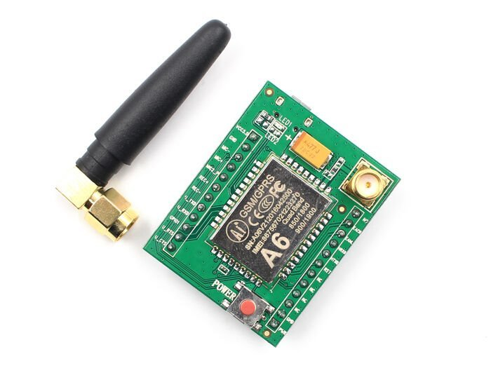  Module GSM/GPRS A6 (AI-Thinker) | 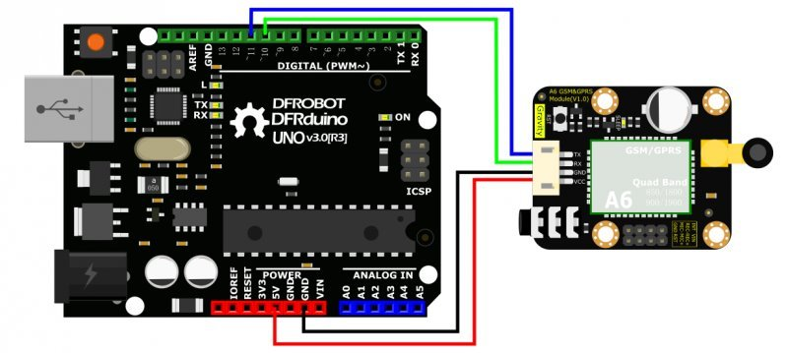  Schéma de raccordement à l’Arduino

L’envoi de SMS repose sur les commandes AT AT+CMGF=1 (mode texte) et AT+CMGS (envoi), et la réception sur la gestion des interruptions.
CHAPITRE 5

Bilan et perspectives

5.1 Difficultés rencontrées et solutions

Difficultés techniques
Difficulté | Cause | Solution
Choix du protocole du PN532 | Essai en SPI : conflits avec d’autres périphériques SPI, instabilités | Passage à l’I2C, plus stable et plus simple
Liaisons UART multiples | Une seule UART matérielle, partagée entre l’USB (PC du stand) et Nextion | SoftwareSerial sur deux broches dédiées au Nextion ; UART matérielle libérée pour la liaison USB avec le PC
Prise en main de Nextion Editor | Gestion des événements tactiles, mise à jour dynamique des champs, commandes ASCII | Plusieurs itérations jusqu’à un comportement stable
Affichage dynamique sur le Nextion | Limitations logicielles lors des mises à jour des champs de texte | Écran limité à l’état de l’accès (autorisé, refusé, erreur) ; détails (UID, nom, historique) sur l’interface web
Première connexion Tailscale | Version du noyau Linux et pare-feu | Mise à jour du système et règles iptables adaptées

Difficultés organisationnelles
- Coordination du binôme : répartition des tâches et synchronisation des développements, gérées par une communication régulière et un outil de gestion de version (Git).
- Disponibilité du matériel : certains composants (module GSM A6, sondes de courant) commandés avec délai, ce qui a retardé la mise en œuvre de la liaison sans fil.
- Accès au banc d’essai : le banc appartient au club FVRC et n’était pas toujours disponible ; certains tests ont été réalisés avec du matériel de substitution.

5.2 Bilan intermédiaire
À la date de remise du rapport, les travaux suivants sont accomplis :
- Acquisition du matériel, prototypage et validation du module RFID/NFC en I2C.
- Intégration de l’écran Nextion (affichage de l’état d’accès, navigation par boutons).
- Installation du serveur (Apache, PHP, MariaDB, phpMyAdmin) et mise en place du VPN Tailscale (3 machines connectées).
- Application PHP de contrôle d’accès et interface web opérationnelles.

5.3 Travaux restants avant l’oral
Priorité | Travail | Détail
Haute | Code de mesure | Finaliser le comptage d’impulsions du LM393 par interruptions matérielles (attachInterrupt())
Haute | Liaison sans fil A6 | Finaliser la transmission Arduino → serveur par le module A6 (supprime le PC intermédiaire)
Moyenne | Grafana | Configurer le plugin MariaDB et créer les requêtes SQL et tableaux de bord
Basse | SMS | Notifications au pilote (résumé de session, alertes FVRC)
– | Tests globaux | Validation du système intégré

5.4 Perspectives et mise en application

Du prototype au produit
Dans le cadre du projet, le montage reste un prototype : les liaisons entre l’Arduino, le lecteur PN532, l’écran Nextion et les capteurs sont réalisées sur breadboard. Pour une mise en application réelle au club, trois étapes seraient nécessaires :
- Réaliser un vrai câblage de prototypage : connexions soudées ou à connecteurs verrouillables, fils repérés, alimentation dédiée, pour résister aux vibrations autour du banc.
- Concevoir puis fabriquer une carte PCB pour concrétiser l’étude : regrouper sur une seule carte les connexions entre l’Arduino, le PN532, le Nextion, le module A6, les capteurs et l’alimentation (plus fiable, plus compact, plus robuste et plus simple à maintenir).
- Achever la liaison sans fil : même avec la carte réalisée, une connexion Arduino → serveur reste nécessaire ; seul le module A6 embarqué peut l’assurer. Cette étape était en cours de mise en œuvre.
Le câblage et le PCB n’ont pas été menés dans le projet ; ils constituent la suite logique vers un outil utilisable en compétition.

Améliorations à long terme
- Écran de plus grande taille (7″) pour une meilleure lisibilité en compétition.
- Chronométrage des sessions et saisie des réglages mécaniques associés aux mesures.

5.5 Compétences mobilisées
Domaine | Mise en œuvre dans le projet
Électronique embarquée | Arduino, capteurs (vitesse, tension, courant), bus I2C, UART et SPI
Programmation | Firmware C++, script Python, application PHP, SQL, notebook Jupyter
Systèmes et serveurs | Raspberry Pi OS, Apache, MariaDB, phpMyAdmin, cron
Réseaux et sécurité | Ethernet, VPN Tailscale (WireGuard), iptables, contrôle d’accès par badge
Gestion de projet | Travail en binôme, gestion de version avec Git, priorisation des tâches

CONCLUSION

Conclusion générale
Ce projet constitue un défi technique ambitieux et formateur, qui mobilise l’ensemble des compétences acquises en BTS CIEL ER : électronique embarquée, programmation, réseaux et systèmes d’information, dans un contexte applicatif concret.
Les composants clés – module NFC/RFID, écran Nextion, serveur Raspberry Pi avec base MariaDB et VPN Tailscale – sont implémentés et validés, avec une lecture RFID fiable, un affichage fonctionnel et une infrastructure serveur opérationnelle. Il reste à finaliser le code de mesure de vitesse, les tableaux de bord Grafana et l’intégration de l’ensemble ; ces travaux sont planifiés et suivis. Dans une démarche de mise en application, le passage du câblage de prototypage à un câblage fiabilisé, puis à une carte PCB, constituerait l’étape suivante.
La proposition du module GSM A6 témoigne de notre volonté de dépasser les exigences minimales pour apporter une réelle valeur ajoutée aux pilotes et techniciens du club Mini RC de Marigny. Ce projet nous a également appris la gestion de projet, la résolution de problèmes complexes et l’importance de la collaboration au sein d’un binôme, autant de compétences précieuses pour notre future vie professionnelle.

Références

Documentation technique
- NXP Semiconductors. PN532/C1 – User Manual, rév. 3.3, 2014. https://www.nxp.com/docs/en/user-guide/141520.pdf
- Adafruit Industries. Adafruit-PN532 Library, GitHub, 2024. https://github.com/adafruit/Adafruit-PN532
- Nextion (ITEAD Studio). NX3224T028 Datasheet. https://nextion.tech/datasheets/
- Raspberry Pi Foundation. Raspberry Pi 3 Model B+ Product Brief, 2018. https://www.raspberrypi.com
- MariaDB Corporation. MariaDB Documentation, 2024. https://mariadb.com/kb/en/documentation/
- Apache Software Foundation. Apache HTTP Server Documentation, v2.4, 2024. https://httpd.apache.org/docs/2.4/

Références logicielles
- Tailscale Inc. Tailscale Documentation, 2024. https://tailscale.com/kb/
- Grafana Labs. Grafana Documentation, 2024. https://grafana.com/docs/
- phpMyAdmin Contributors. phpMyAdmin Documentation, v5.2, 2024. https://www.phpmyadmin.net/docs/
- Project Jupyter. Jupyter Notebook Documentation, 2024. https://jupyter-notebook.readthedocs.io/

Normes et réglementations
- Fédération de Voiture Radio-Commandée (FVRC). Règlement technique des voitures radiocommandées de compétition, édition 2025-2026.
- IEC 61000-4-2. Compatibilité électromagnétique (CEM) – Partie 4-2 : essai d’immunité aux décharges électrostatiques.

Annexes

Annexe A – Connexions principales
Cette annexe résume les connexions entre l’Arduino, le module PN532 (I2C), l’écran Nextion (UART), les capteurs et la liaison USB avec le PC du stand. Elle constitue la référence pour l’assemblage physique.
Élément | Connexion
PN532 | SDA → A4 ; SCL → A5 ; VCC → 5V ; GND → GND
Nextion | TX → D10 (SoftSerial RX) ; RX → D11 (SoftSerial TX)
LM393 | OUT → D2 (interruption INT0) ; VCC → 5V ; GND → GND
Sonde de tension | Sortie → A0
Sonde de courant | Sortie → A1
Liaison PC du stand | USB Arduino → USB PC (série 115 200 bauds, COM5) ; ce port alimente aussi l’Arduino
Module A6 | TX → broche RX du port série logiciel ; RX → broche TX ; VCC → alimentation dédiée 5 V / 2 A min ; GND commun
Alimentation du PN532 | 5 V fournis par l’Arduino
Liaison Raspberry Pi | PC du stand → Raspberry Pi : requête HTTP (réseau Ethernet / Tailscale)

Annexe B – Commandes AT du module GSM A6
Commande | Fonction
AT | Test de communication (réponse attendue : OK)
AT+CSQ | Qualité du signal (RSSI)
AT+CMGF=1 | Sélection du mode SMS texte
AT+CMGS="+33XXXXXXXXX" | Envoi d’un SMS au numéro indiqué
AT+CNMI=1,2,0,0,0 | Configuration de la notification de réception de SMS
AT+CMGL="ALL" | Liste de tous les SMS reçus

